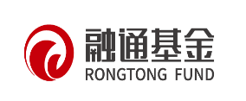
公募基金/私募资产管理计划
账户类业务备案材料申请函

融通基金管理有限公司：

兹将以下材料作为我司管理账户在贵司办理公募基金/私募资产管理计划相关业务的备案材料，请妥善保管：
- 营业执照复印件
- 金融许可证
- 法定代表人身份证件复印件
- 授权经办人身份证件复印件
- 经办人授权委托书
- 融通基金电子交易协议
- 投资者风险测评及信息收集问卷（机构版）
- 机构信息采集表
- 预留印鉴卡
- 其他：

以上资料仅限作为我方在贵司办理公募基金/私募资产管理计划账户类业务的备案材料，直至我方提交新的共性材料之前均为有效。
我方承诺：如以上备案资料出现任何实质变更，我方将及时提供更新的材料和信息，由于不及时提供更新材料和信息产生的相关责任由我方承担。

单位：（公章）
年 月 日

